工业级三层管理型交换机(BCM)
产品概述

产品概述

天博网管型交换机推出万兆三层核心交换机系列，天博万兆三层核心交换机系列是增强型IPv6万兆以太网交换机，具备先进的硬件处理能力和最丰富的业务特性。整机采用模块化设计，最大支持4个万兆SFP+端口，在实现千兆汇聚或接入时保留进一步支持10GE 的扩展能力，支持IPv4/IPv6 硬件双栈及线速转发，使客户能够从容应对即将带来的IPv6 时代其提供高容量的交换能力，具有-40℃～85℃的工作温度，具有超强的坚固度能适应各种严苛环境，也可以非常方便的安置在机房机柜中。机架式的安装特性、宽温操作，使交换机成为一个即插即用的工业级设备，为用户的以太网设备联网提供可靠、便捷的解决方案。

产品特性

产品概述

●数据控制：支持802.3X全双工流控，支持网络风暴抑制
●冗余网络：支持STP/RSTP/MSTP，支持ERPS（自愈时间<20ms）
●组播管理：支持IGMP Snooping V1/V2/V3
●VLAN：支持IEEE 802.1Q VLAN，有效隔离广播域
●链路聚合：支持链路静态/动态聚合,提供完善的带宽利用率
●QOS：支持COS\DSCP，4个队列，支持WRR\SP调度模式
●安全管理：支持ACL访问控制列表，支持802.1X，
●管理功能：支持WEB、CLI、SNMP管理方式
●监控维护：支持端口镜像，接口状态监控，日志管理
功能特点

产品概述

▼丰富的端口类型，灵活的端口扩展
用户可根据组网情况灵活选择1-4个万兆端口。同时还提供多样化的千兆端口，能够满足大型网络汇聚或中小型网络核心的不同的组网需求。

▼强大的处理能力
基于 VCore-III MIPS-based CPU强大、稳定的处理能力；

▼完善的安全控制策略
支持基于端口的用户IP+MAC地址认证、基于端口的802.1X认证，

支持IP ACL、MAC ACL、Vlan ACL、支持基于三、四层的ACL功能，有效防御ARP攻击和病毒；
支持完善的风暴控制功能，可对广播、组播、单播风暴进行抑制。
支持特有的ARP入侵检测功能，可有效防止黑客或攻击者通过ARP报文实施日趋盛行的“ARP欺骗攻击”；
支持IP Source Guard特性，防止包括MAC欺骗、IP欺骗、MAC/IP欺骗在内的非法地址仿冒，以及大流量地址仿冒带来的DoS攻击。
提供DHCP Snooping（侦听）功能，通过建立和维护DHCP Snooping绑定表，实现侦听接入用户的MAC地址、IP地址、租用期等信息，解决了 DHCP用户的IP和端口跟踪定位问题。
▼完备的可靠性保护机制便捷的管理维护
交换机通过CPU保护策略对发往CPU的报文进行流分类和流限速，避免非法攻击报文对CPU的攻击和资源消耗；
支持STP、RSTP、MSTP等多种生成树协议，快速收敛，提高容错能力，保证网络的稳定运行和链路的负载均衡，合理使用网络通道，提高冗余链路利用率；
支持工业级以太网环网协议ERPS，提供毫秒级的快速业务倒换性能，保证业务不中断。而且协议简单可靠、倒换性能高、维护方便、拓扑灵活，可以大大方便用户进行网络的管理和规划；
采用工业级的开关电源，具有防雷设计、防过压设计、防浪涌设计，双电源，宽压AC 110-240V/DC 36-72V，保证在不良自然天气及电压不稳环境下网络的正常运行。
通过简单的可视化WEB界面（支持http及https协议），可对交换机的各种功能进行简单方便的操作；
支持SNMP V1/V2/V3网管对设备进行配置管理；
支持命令行配置（CLI）、通过Telnet、Console口进行管理；
支持SSH2.0等加密方式，使得管理更加安全；
支持LLDP协议，使网络管理更为简单；
支持NTP时钟协议，可自动同步网络时间；
支持端口短接恢复出厂设置，使维护更加简单；

产品图片

产品概述

图片 | 名称 | 参数
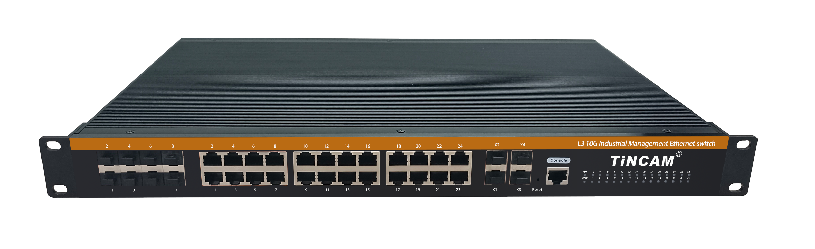 | 型号 | TBC-GF3824UW-8GF-4TF
 | 端口 | 8个千兆SFP光口+4个万兆SFP+光口+24个千兆自适应电口
 | 材质 | 铝合金/钢合金 可选
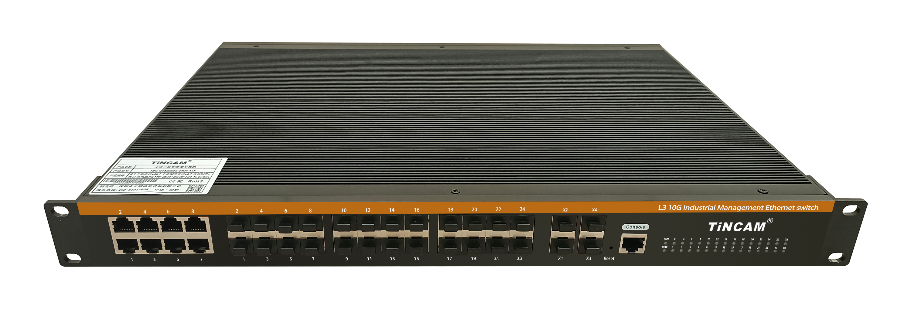 | 型号 | TBC-GF3808UW-24GF-4TF
 | 端口 | 24个千兆SFP光口+4个万兆SFP+光口+8个千兆自适应电口
 | 材质 | 铝合金/钢合金 可选

产品技术指标

产品概述

名称 | 技术指标
管理端口 | 1个Console口
复位键 | 1个恢复出厂设置孔
数码报警管 | 支持
MAC地址 | 支持32K MAC地址表；  支持自动更新，双向学习；
DHCP | 支持DHCP Client； 支持DHCP Server；  支持DHCP Snooping； 支持DHCP Relay；
工作温度 | -40~85°C
存储温度 | -40~85°C
工作湿度 | 10%～90%无凝结
存储湿度 | 5%～95%无凝结
整机功耗 | <45W
电压范围 | AC：110～240V/50～60Hz  DC: 36～72V
传输距离 | 2-120km
组播技术 | 支持IGMP v1/v2/v3、IGMP snooping，支持GMRP、支持静态组播
冗余技术 | 支持EAPS环网，CLI管理-SNMP-WEB-TELNET，
交换容量 | 598Gbps
转发速率 | 252Mpps
防护等级 | IP40
工作温度 | -40℃~85℃
整机重量 | <4Kg
尺寸 | 442×325×45mm（1U机架）
端口汇聚 | 支持16组汇聚 ，每组最多支持8个端口  支持静态聚合、动态聚合
端口镜像 | 支持多对一的端口镜像，对镜像源端口的数量没有限制
环路保护 | 支持环路检测/环路避免

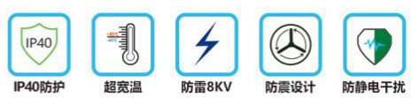

产品应用图

产品概述

